CARSI用户资源访问流程（EBSCO数据库）

1. 使用非校园网IP地址，打开浏览器，输入<https://search.ebscohost.com/>，点击Institutional Login

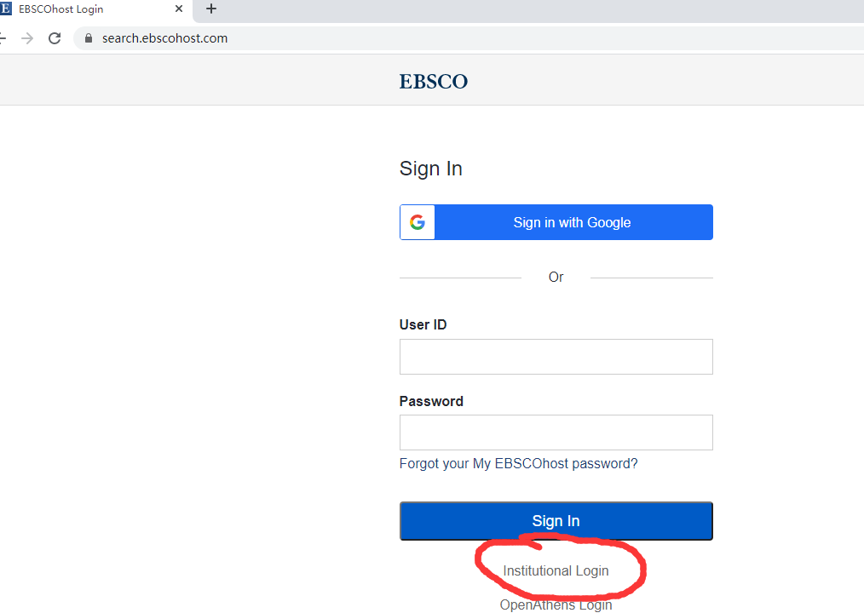

1. 在“Select your region or group”中选“CHINA CERNET Federation”

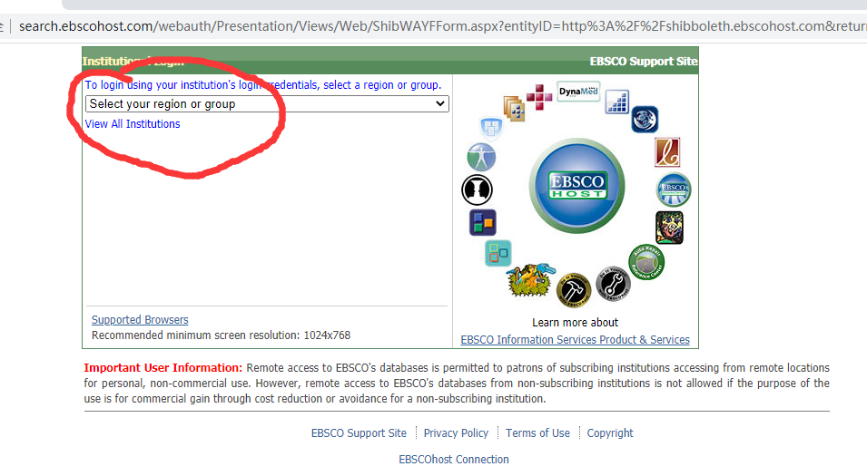

1. 在下面的学校中，选择 Jianghan University

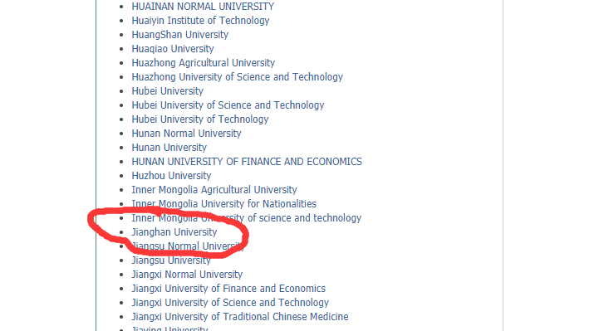

1. 进入我校统一身份认证页面，输入账号密码

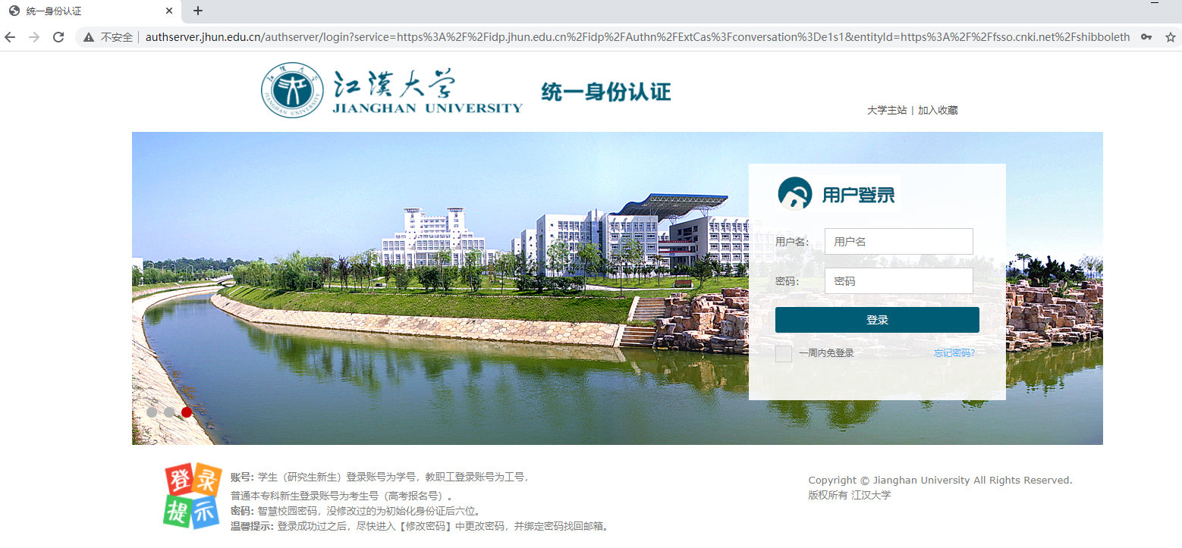

1. 登录成功后，在下面页面中点击 Accept

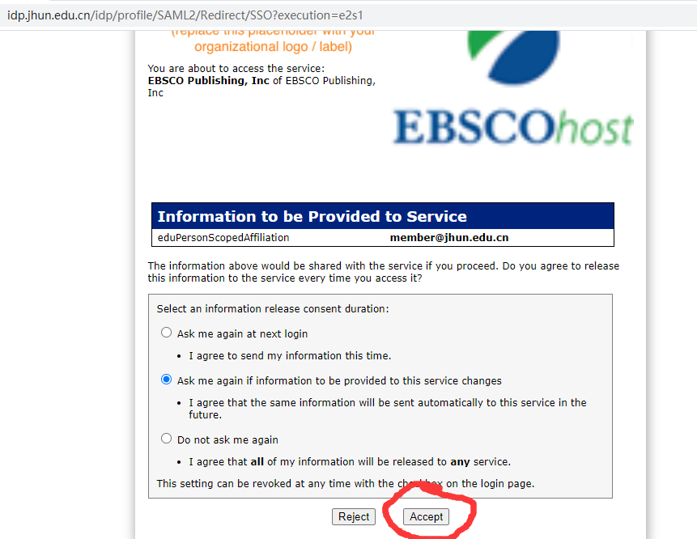

1. 即可显示可访问的资源

